金谷•领会40号集合资金信托计划
2021年5月监管报告

项目名称：金谷•领会40号集合资金信托计划
委托方：中国金谷国际信托有限责任公司
受托方：北京康信君安资产管理有限公司
监管人员：阎雪妮
日期：二零二一年六月二日

目 录

1项目基本情况 3
2重大事件披露 5
3项目五证办理及施工进度情况 5
3.1项目五证办理情况说明 5
3.2项目2021年5月施工进度情况 6
3.3项目2021年5月工程现场照片 6
4印鉴、证照使用情况 6
4.1印鉴使用情况 6
4.2印鉴、证照外出使用情况 7
5合同签订情况 7
6项目销售情况 7
7资金情况 7
7.1资金流出情况 7
7.2资金流入情况 7
7.3账户余额 8
附件 9
附件一 银行对账单 9
附件二 交接清单 11

为了方便阅读之目的，本报告中将部分名称简写为：
·项目公司：张家港世茂新景程房地产开发有限公司
·金谷信托：中国金谷国际信托有限责任公司
·康信君安：北京康信君安资产管理有限公司

1项目基本情况
张家港·谷渎港
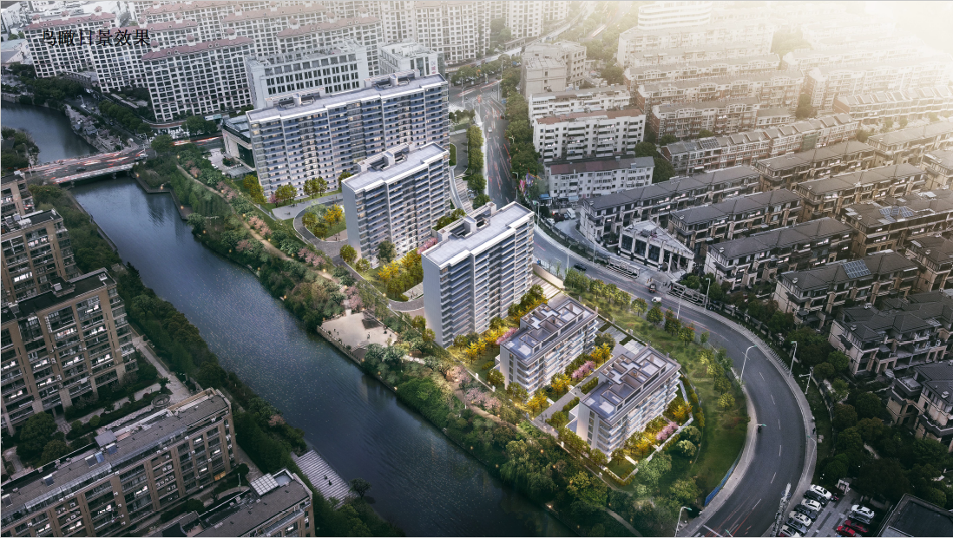
张家港·谷渎港效果图
标的项目1为张家港世茂新景程房地产开发有限公司开发建设的“谷渎港”项目，位于张家港市城中板块，东至建农路、南侧为建农路、西至谷渎港、北至城南大厦，与张家港市政府距离2公里。标的项目用地面积16,340.84㎡，规划总建筑面积43,658㎡，地上计容建筑面积为29,413㎡。可售面积为30411㎡，其中高层可售面积为24479㎡，E墅（含地下室）可售面积为5309㎡，商业可售面积为623㎡。规划用途为住宅及商业服务业，目前规划建设3栋高层（3#-5#楼，4#楼包含商业623㎡）、2栋E墅（1#、2#），容积率不高于1.80，建筑密度不高于35%，绿地率不低于35%。项目预计为一期开发，具体经济技术指标如下：
经济技术指标
项目 |  |  |  | 数值 | 单位 | 备注
用地面积 |  |  |  | 16340.84 | ㎡
总建筑面面积 |  |  |  | 43658 | ㎡
其中 | 地上计容建筑面积 |  |  | 29413 | ㎡
其中 | 其中 | 住宅 |  | 28035 | ㎡
其中 | 其中 | 配套 |  | 1378 | ㎡
其中 | 其中 | 其中 | 物业服务用房 | 206 | ㎡
其中 | 其中 | 其中 | 社区居家养老设施用房 | 65 | ㎡
其中 | 其中 | 其中 | 室内活动用房 | 68 | ㎡
其中 | 其中 | 其中 | 开闭所、治安联防、消控等 | 357 | ㎡
其中 | 其中 | 其中 | 配套商业（可售） | 623 | ㎡
其中 | 其中 | 其中 | 安防（智能化） | 60
 | 地下建筑面积 |  |  | 12795 | ㎡
 | 其中 | 可售面积 |  | 1925 | ㎡ | E墅地下+储藏间
 | 其中 | 地下车库 |  | 10870 | ㎡
容积率 |  |  |  | 1.80
密度 |  |  |  | 35% | ≤35%
绿地率 |  |  |  | 35% | ≥35%
总户数 |  |  |  | 214
机动车停车 |  |  |  | 353 | 辆
其中 | 地上停车 |  |  | 53 | 辆
其中 | 地下停车 |  |  | 300 | 辆

2重大事件披露
1、2021年5月17日，在金谷信托相关人员的见证下，我司监管人员与项目公司对项目公司公章、财务专用章、法定代表人名章、发票专用章、销售合同专用章、销售认购专用章、工程专用章、开户许可证、《国有建设用地使用权出让合同》[合同编号：3205822021CR0059]、《国有建设用地使用权出让合同补充协议书》、《张家港世茂新景程房地产开发有限公司法人营业执照》正本、副本1-1（统一社会信用代码91320582MA25KMG810）、立项批复[编号：张行审许[2021]49号（尚未取得原件）]、土地成交确认书[张土网挂（2021）第14号]、招商银行复核U盾[编号：6555534001114063]、中信银行复核U盾[编号：9555828004373752]、结算业务委托书（0036155402-0036155425）、转账支票（91622329-91622350）及招商银行结算卡（623262512124809）进行共管，交接清单详见附件。

3项目五证办理及施工进度情况

3.1项目五证办理情况说明
截至2021年5月31日，项目公司已办理证照情况如下：
证照名称 | 预计取得时间 | 证照号 | 核发时间 | 备注
国有土地使用证 | 2021/07/15 | —— | —— | 尚未取得
建设用地规划许可证 | 2021/07/25 | —— | —— | 尚未取得
建设工程规划许可证 | 2021/08/10 | —— | —— | 尚未取得
建筑工程施工许可证 | 2021/09/05 | —— | —— | 尚未取得
商品房预售许可证 | 2021/11/25 | —— | —— | 尚未取得

3.2项目2021年5月施工进度情况
截至2021年5月31日，标的项目施工进度：暂未施工。

3.3项目2021年5月工程现场照片
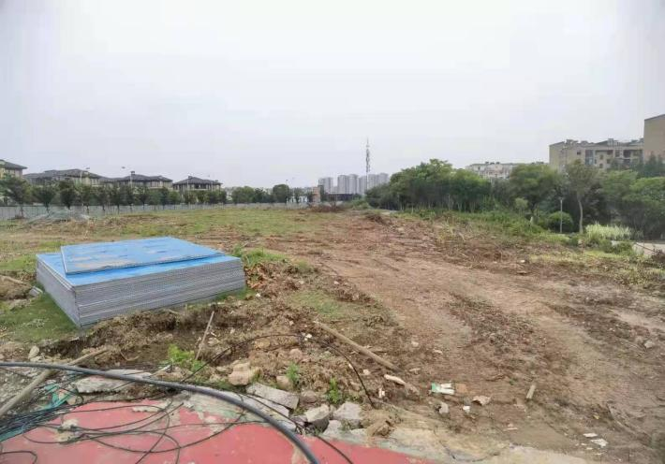
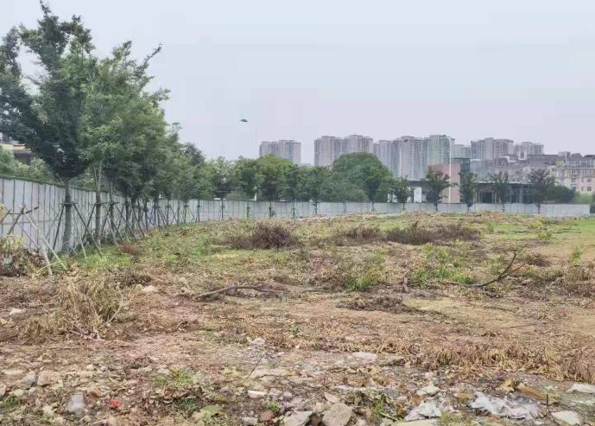

4印鉴、证照使用情况

4.1印鉴使用情况
对于印章的使用，项目公司人员按照监管协议规定，履行印章使用流程，填写印章使用登记表，康信君安监管人员了解用印事由，授权外事项通过微信、邮件等方式向金谷信托有关人员提交用印申请，待金谷信托有关人员批复后方给予盖章。具体使用情况详见下表：
2021年5月印章使用情况表
用印日期 | 印鉴/证照名称 | 用印事由 | 用印材料及份数 | 经办人 | 申请部门 | 监印人
2021/5/18 | 公章 | 办理新地块用地规划许可证 | 授权委托书（2份）、用地规划许可证申请表（2份）、立项批复、土地合同、补充协议、身份证复印件 | 刘建国 | 开发部 | 赵宇航、阎雪妮
2021/5/19 | 公章 | 新地块临时用电办理 | 安全协议书（2份） | 刘建国 | 开发部 | 赵宇航、阎雪妮
2021/5/19 | 公章 | 新地块审图 | 授权委托书（2份） | 刘建国 | 开发部 | 赵宇航、阎雪妮
2021/5/26 | 公章 | 新地块临时用电办理 | 授权委托书（3份） | 刘建国 | 开发部 | 赵宇航、阎雪妮
2021/5/28 | 公章 | 新地块临时用电办理 | 总图、容量表 | 刘建国 | 开发部 | 赵宇航、阎雪妮

4.2印鉴、证照外出使用情况
外/借出日期 | 印鉴/证照名称 | 事由 | 外/借出至机构 | 经办部门 | 经办人 | 是否陪同 | 归还日期 | 监印/证人
无

5合同签订情况
2021年5月17日至31日期间，项目公司未签订合同。
编号 | 对方单位 | 合同文件名称 | 合同内容 | 付款节点 | 合同金额（元） | 签约日期
无

6项目销售情况
截至2021年5月31日，标的项目均未达到预售节点。

7资金情况

7.1资金流出情况
根据项目公司提供的银企对账单，2021年5月17日至5月31日监管账户范围内无资金对外流出。
2021年5月监管账户对外资金流出情况表
支付时间 | 收款方 | 资金用途 | 金额（元） | 出款行 | 用款类型
无

7.2资金流入情况
根据项目公司提供的银行对账单，2021年5月17日至5月31日，项目公司监管账户资金无资金流入。
2021年5月监管账户流入统计表
日期 | 款项 | 金额（元） | 汇款方 | 收款行
无

7.3账户余额
根据项目公司提供的银行对账单，截至2021年5月31日，项目公司监管账户余额总计99,561.8元，各账户余额详见下表。
截至2021年5月31日各银行账户余额表
序号 | 开户银行 | 账号 | 账户性质 | 余额（元）
1 | 招商银行张家港支行 | 512910642410101 | 基本户 | 99,561.80
2 | 中信银行张家港支行 | 8112001012200599786 | 监管账户 | 0.00
合计 |  |  |  | 99,561.80

附件

附件一 银行对账单
（1）招商银行0101
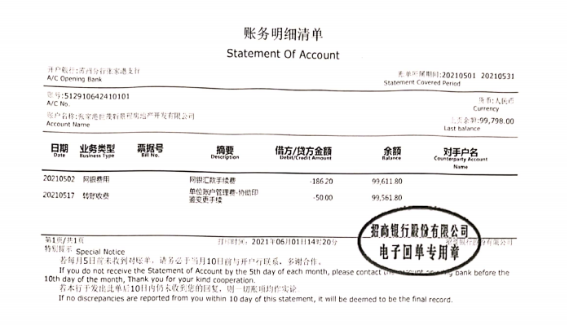

（2）中信银行9786
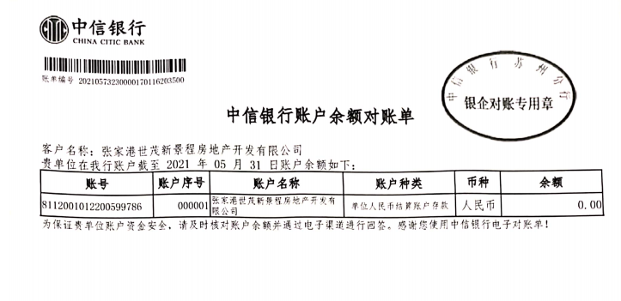

附件二 交接清单
